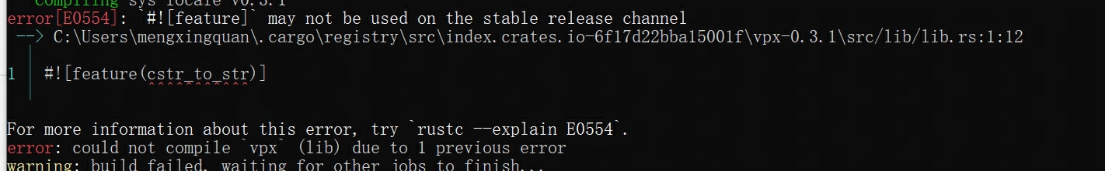
错误 E0554 表示你正在尝试在稳定版 Rust 编译器上使用一个仅在 nightly 版中可用的特性 #![feature(cstr_to_str)]。在稳定版 Rust 中，不能启用不稳定的特性。
切换到nightly 版 Rust 编译器nightly 版 Rust 编译器
rustup install nightly
rustup default nightly

